ĐẠI HỌC CÔNG NGHỆ TP.HCM (HUTECH)
THỰC HÀNH PHÂN TÍCH THIẾT KẾ HƯỚNG ĐỐI TƯỢNG
BÀI 6
QUẢN LÝ CÔNG TY DU LỊCH
Họ và tên: Trần Văn Hiếu MSSV: 1250080054
Lớp:12_ĐH_CNPM1

Phân rã use case Lập lịch chuyến khách lẻ
Use case Lập lịch chuyến khách lẻ được chọn từ Hình P.1, do nhân viên điều hành thực hiện. Khi xem lịch chuyến, nhân viên có thể chọn Tạo chuyến hoặc Đóng đăng ký. Hai thao tác là các nhánh mở rộng có điều kiện; mỗi thao tác chỉ thực hiện khi nhân viên chọn chức năng tương ứng.
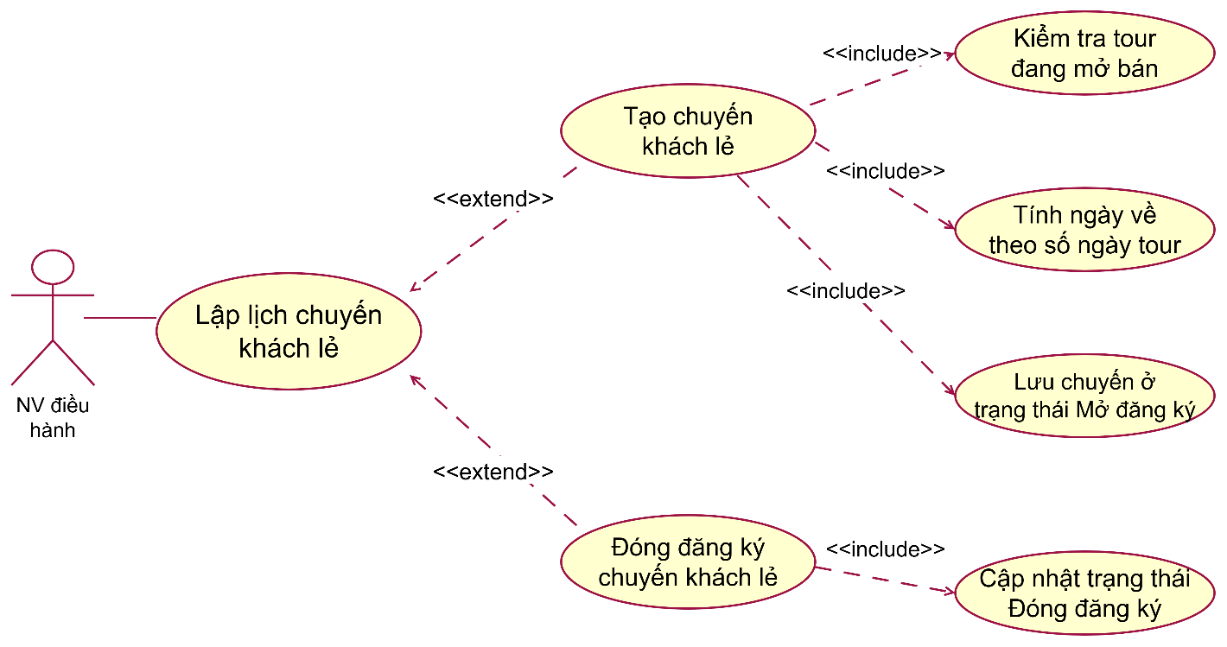

Hình P.3a: Phân rã use case Lập lịch chuyến khách lẻ

Biểu đồ tuần tự Tạo chuyến khách lẻ
Sơ đồ chi tiết hóa nhánh Tạo chuyến của Hình P.3a. Nhân viên điều hành nhập thông tin trên FrmChuyenLe và gọi ChuyenLeService.ThemChuyen(). Service kiểm tra các trường bắt buộc, đọc số ngày của tour đang mở bán qua Db.Scalar(), tính ngày về rồi lưu bằng Db.Execute().
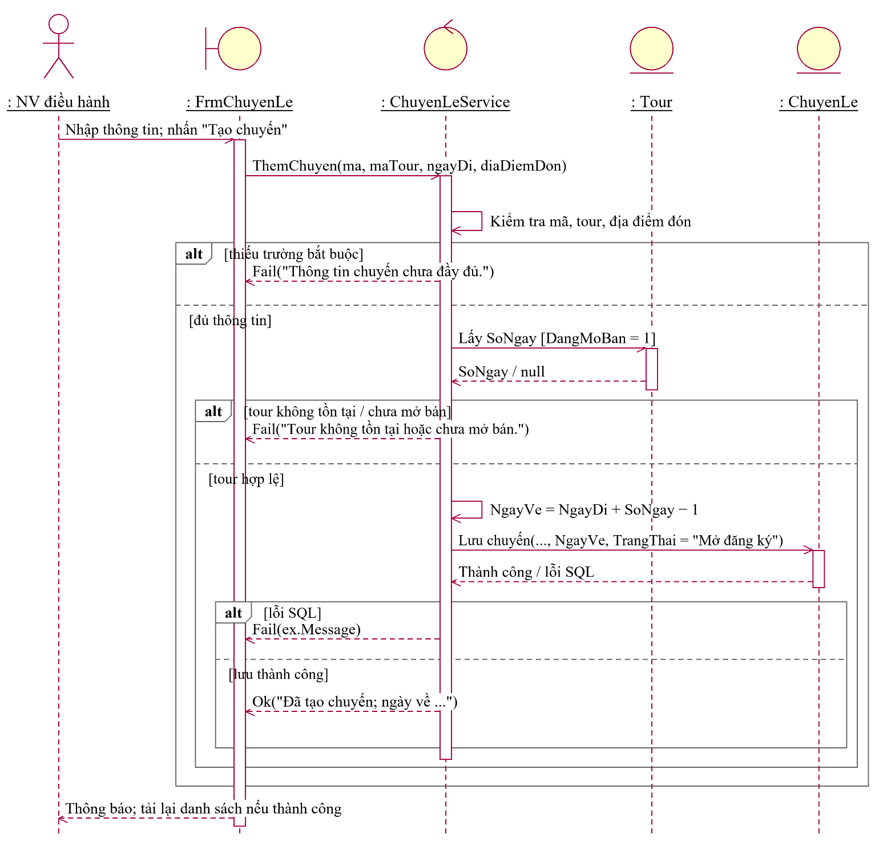
Hình P.12a: Biểu đồ tuần tự Tạo chuyến khách lẻ

Biểu đồ hoạt động Tạo chuyến khách lẻ
Sơ đồ hoạt động mô tả luồng dữ liệu của nhánh Tạo chuyến trong Hình P.3a, phân theo trách nhiệm nhân viên điều hành, Form/Service và Data/CSDL. Hệ thống nhận dữ liệu, kiểm tra trường bắt buộc và tour mở bán, tính ngày về theo QD02 rồi ghi ChuyenLe.
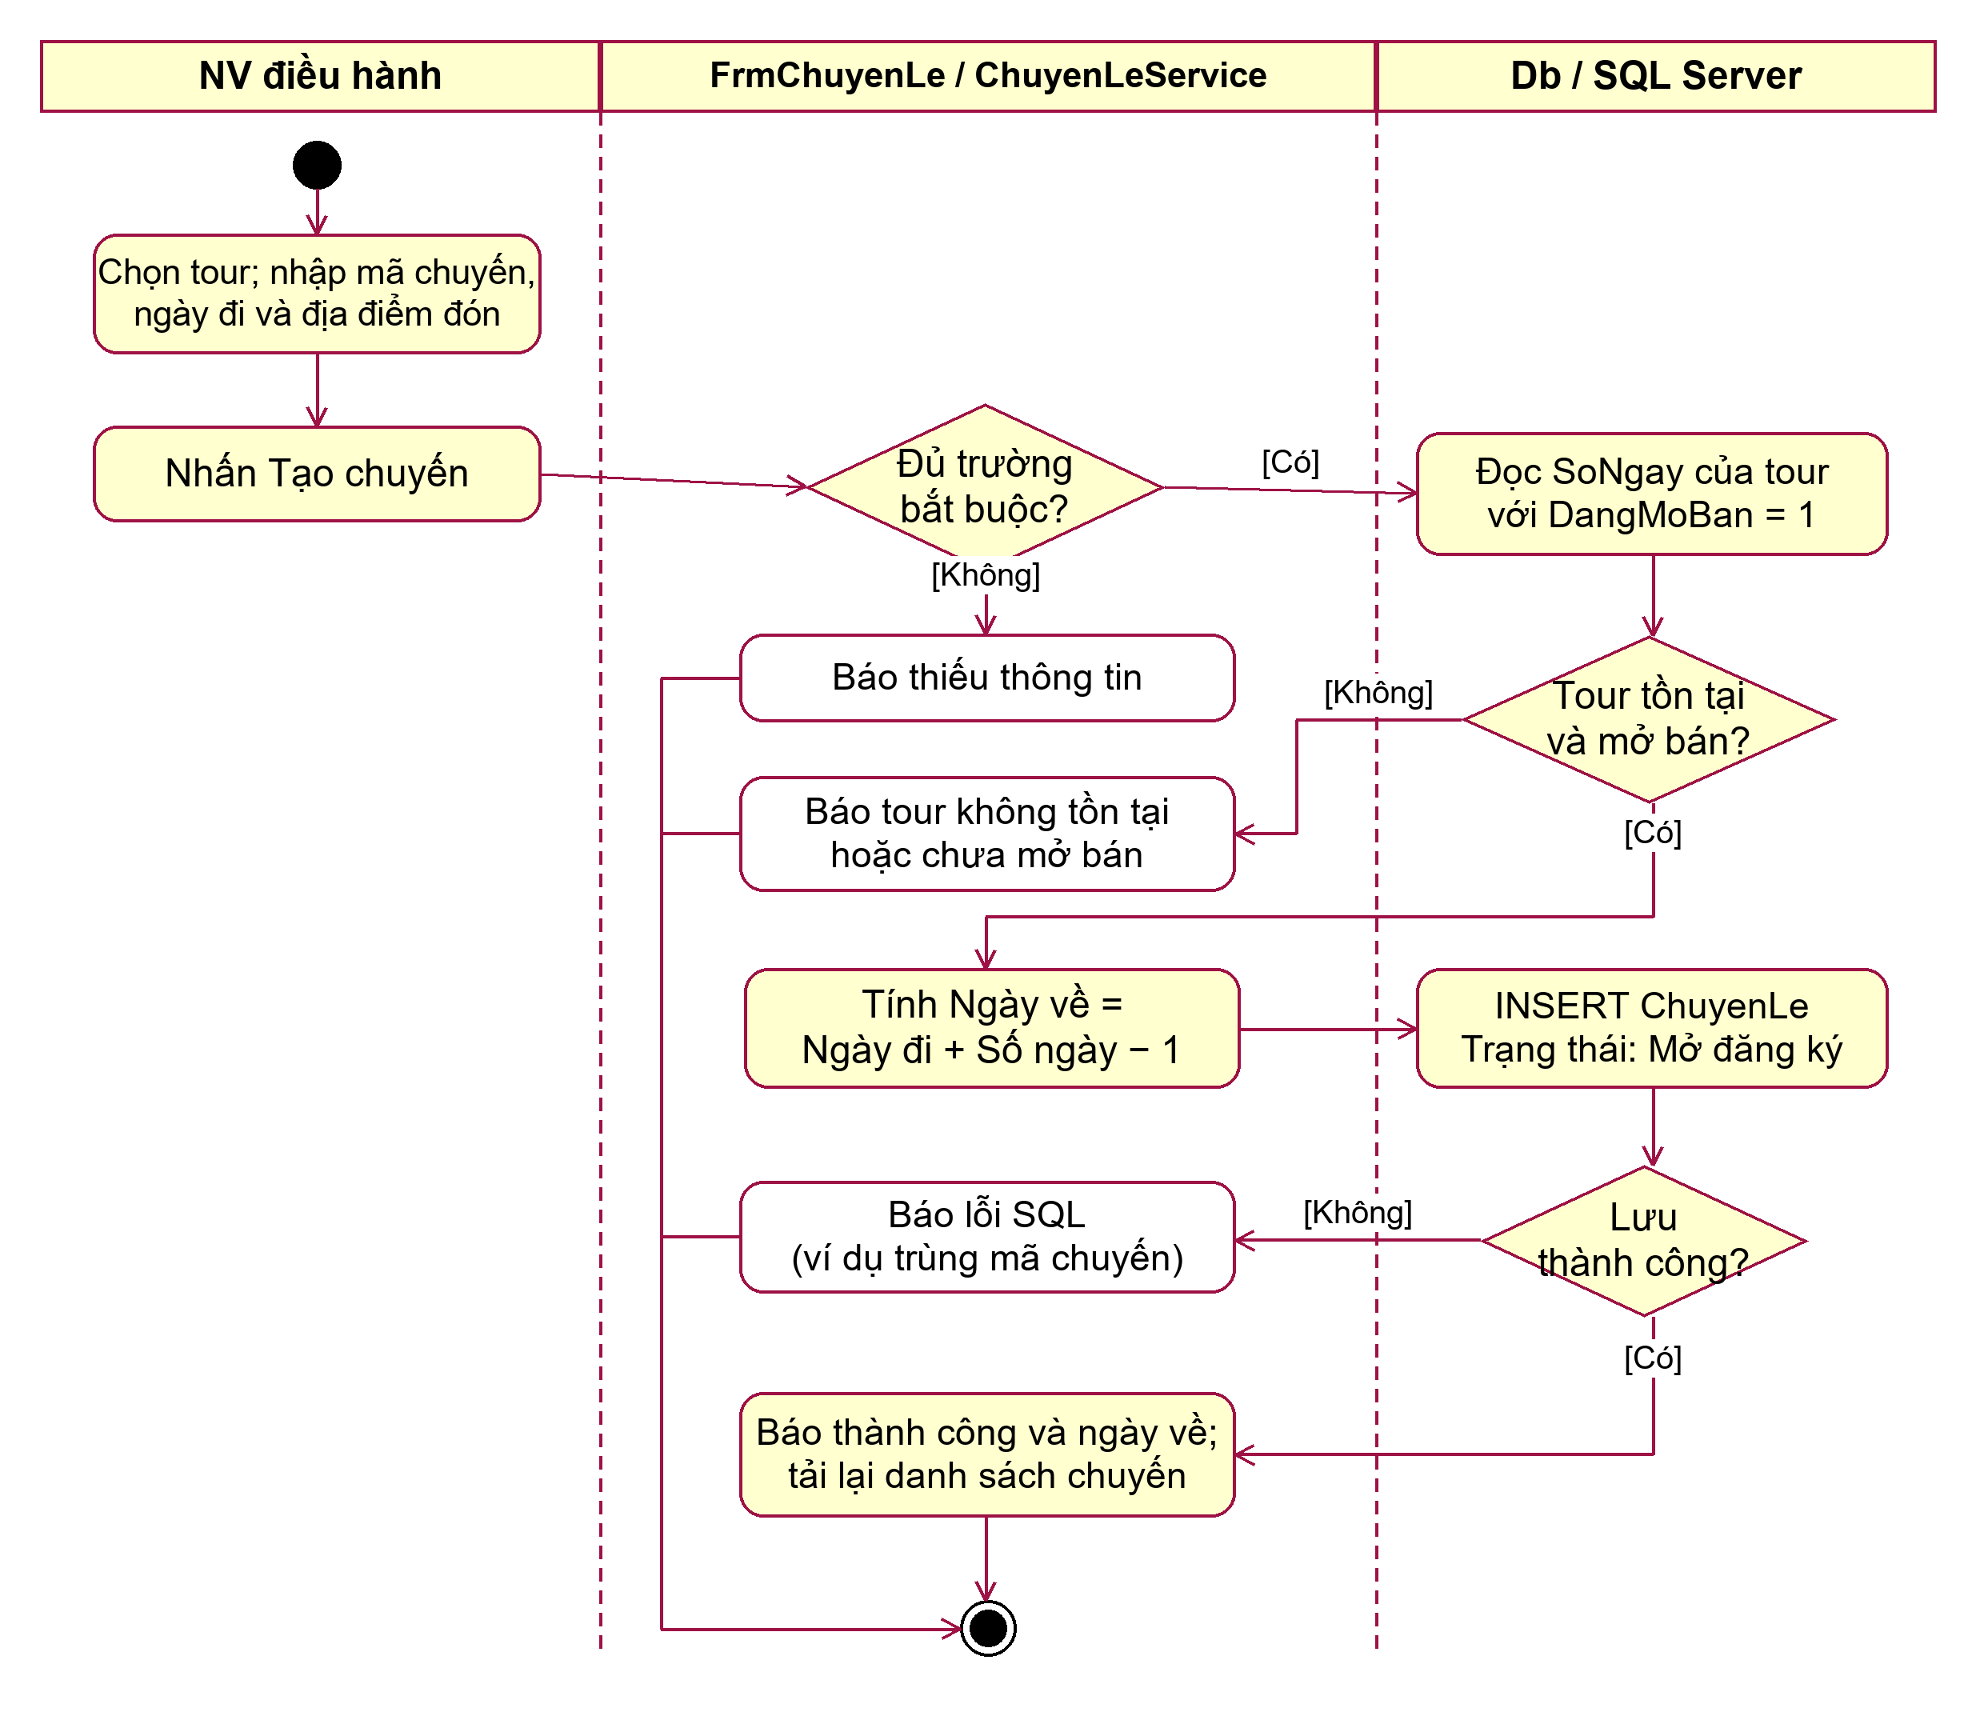

Hình P.20a: Biểu đồ hoạt động Tạo chuyến khách lẻ

6. THIẾT KẾ GIAO DIỆN

FrmMain
Điều hướng.
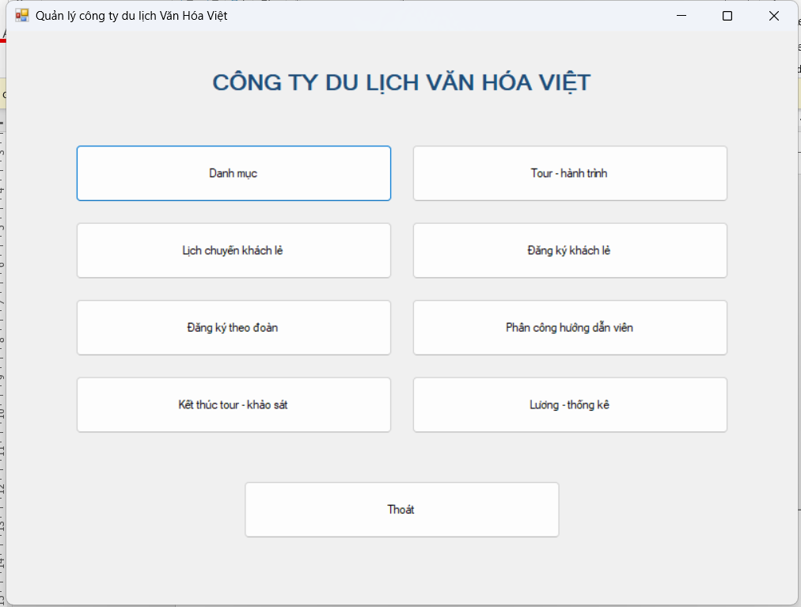
Hình P.23: Giao diện FrmMain

FrmDanhMuc
Phương tiện, điểm bán vé, HDV, điểm tham quan.
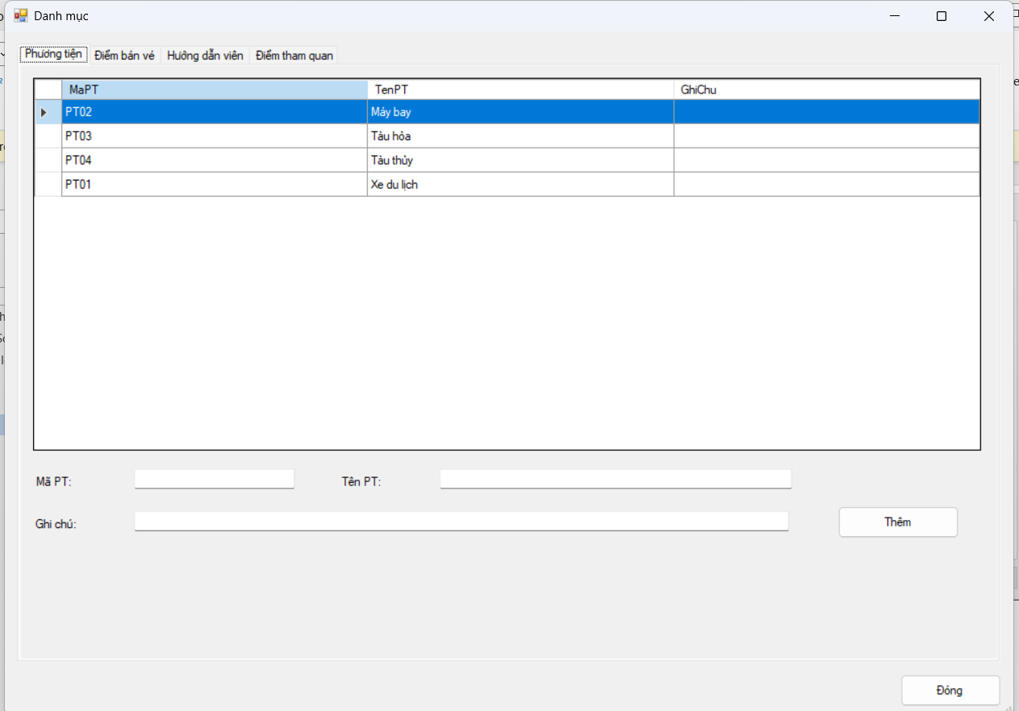
Hình P.24: Giao diện FrmDanhMuc - tab Phương tiện

FrmTour
Tour, điểm dừng, phương tiện theo chặng, điểm tham quan.
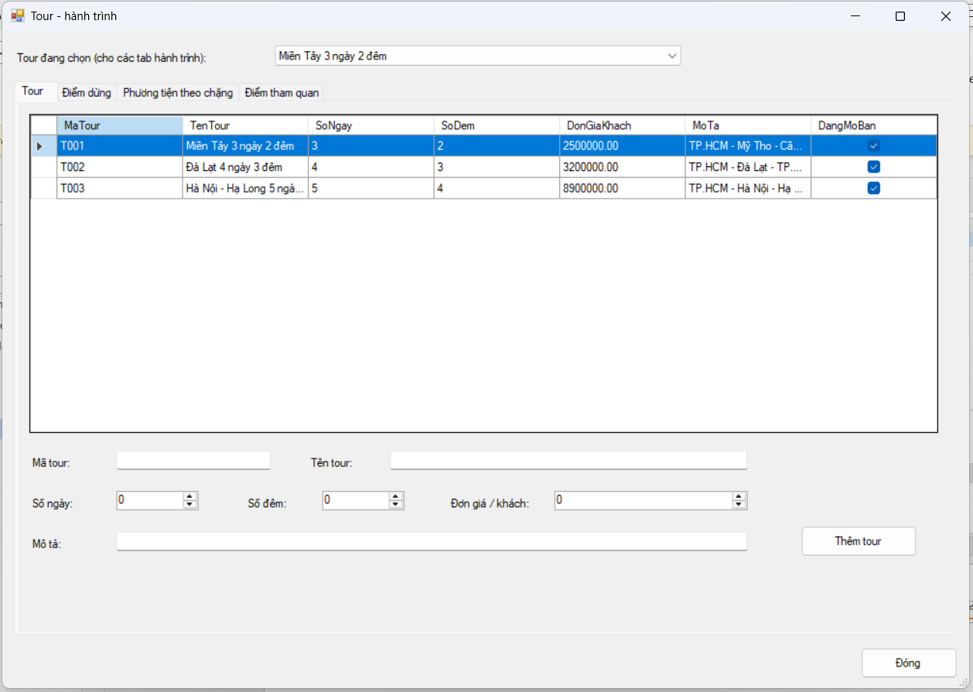
Hình P.25: Giao diện FrmTour - tab Tour
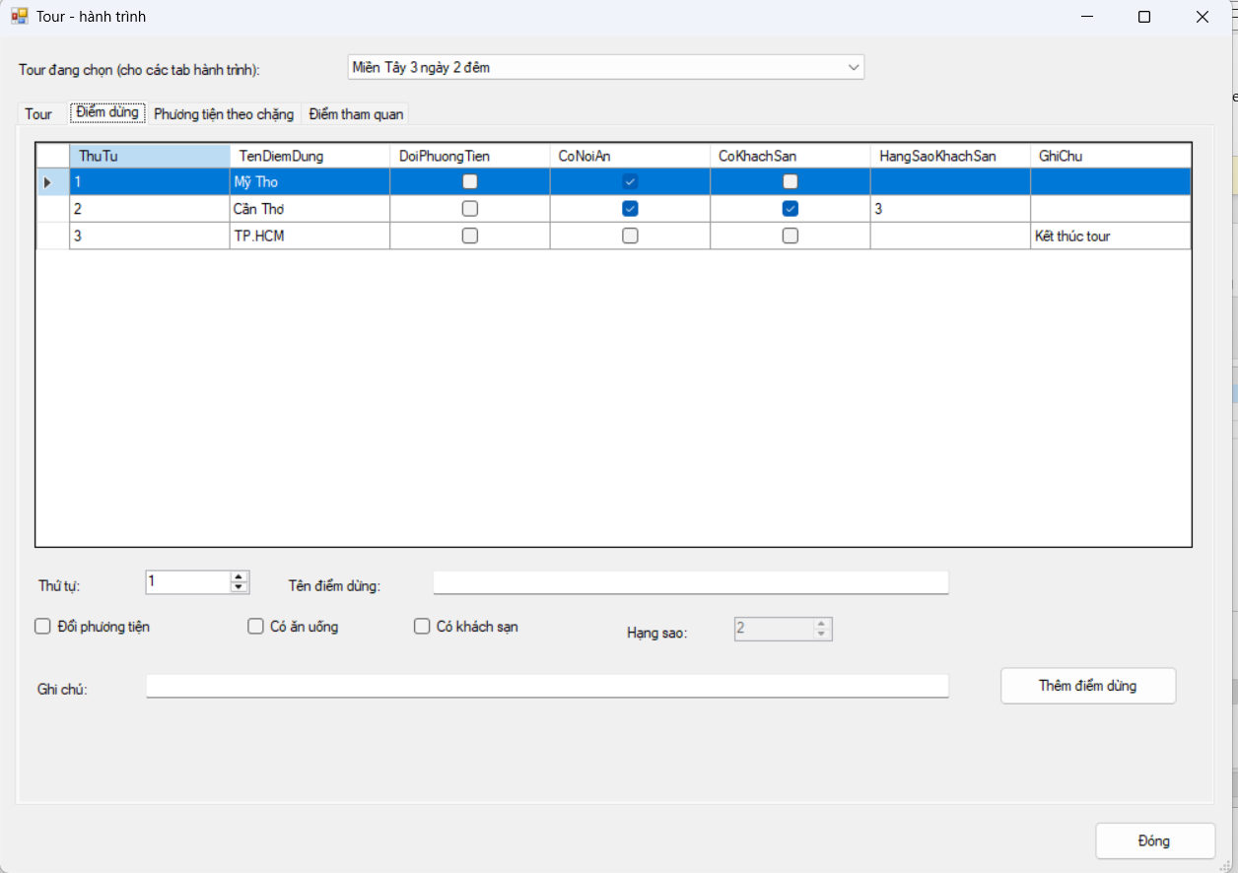
Hình P.26: Giao diện FrmTour - tab Điểm dừng
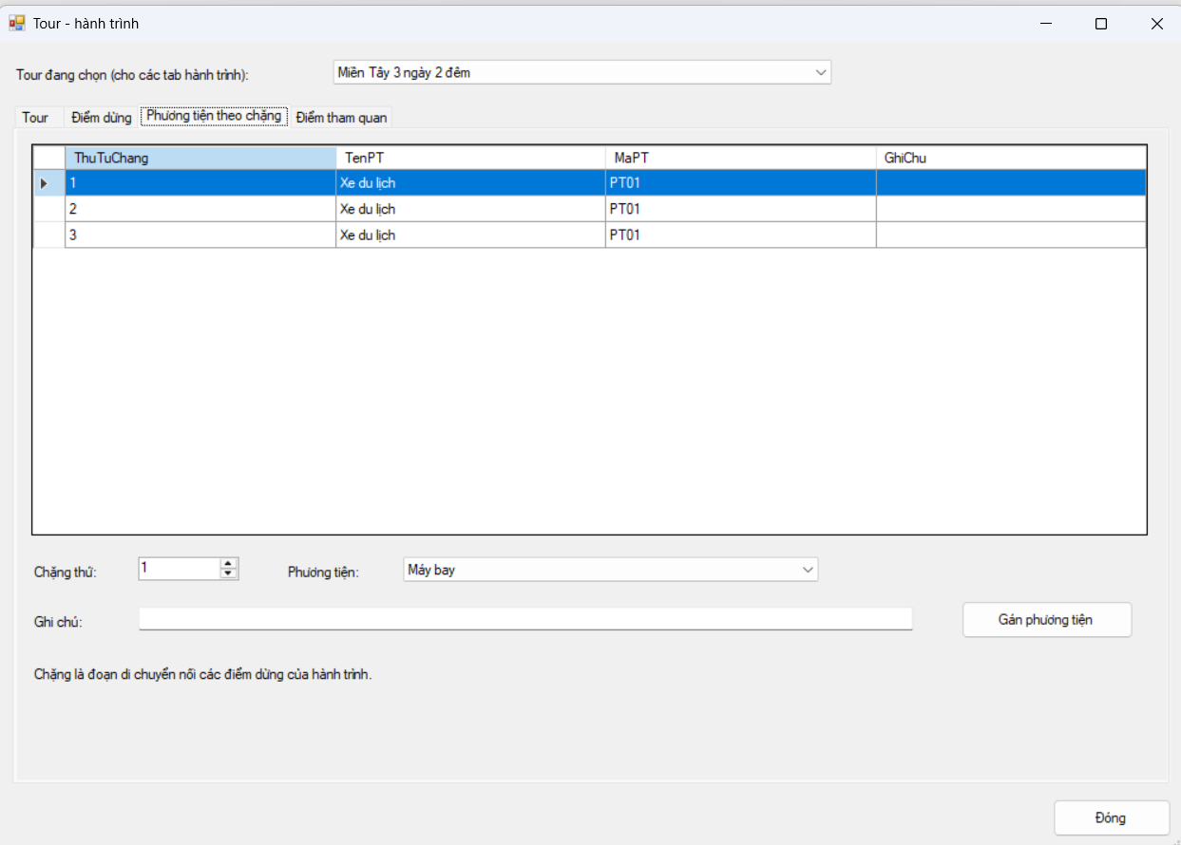
Hình P.27: Giao diện FrmTour - tab Phương tiện theo chặng
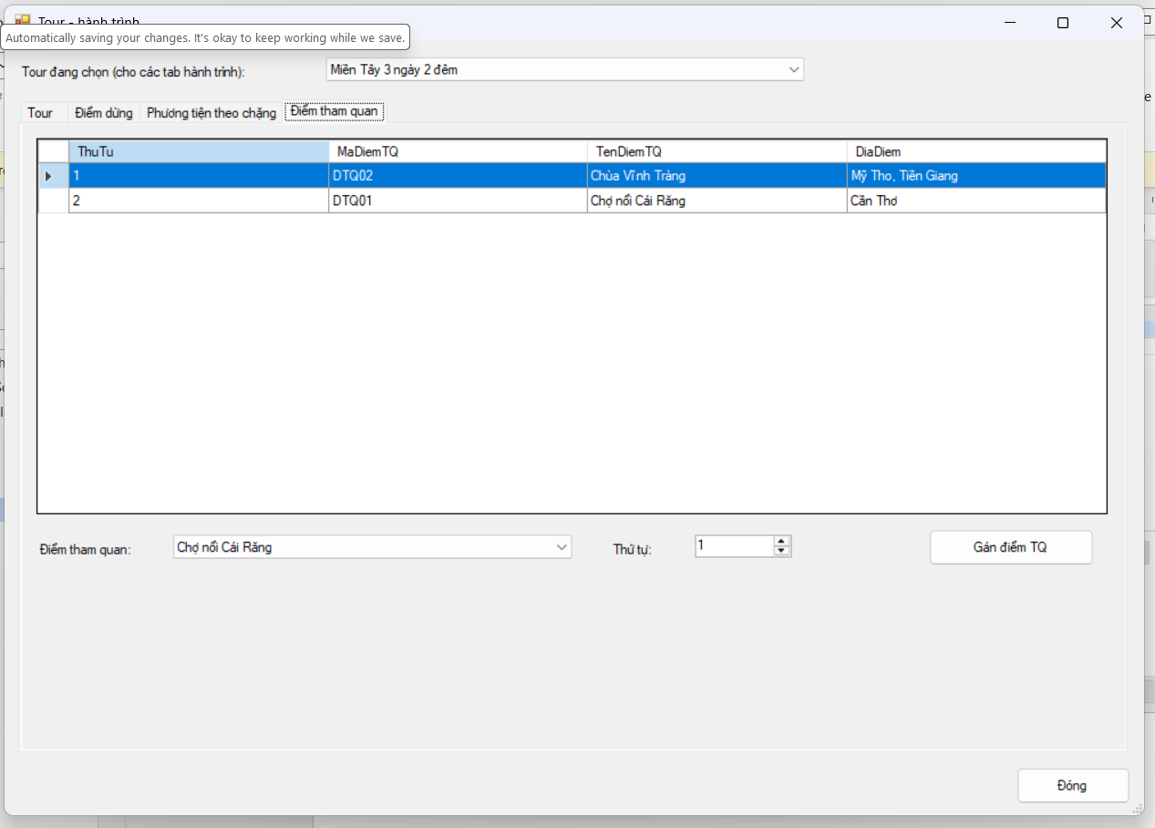
Hình P.28: Giao diện FrmTour - tab Điểm tham quan

FrmChuyenLe
Lịch chuyến khách lẻ, đóng đăng ký.
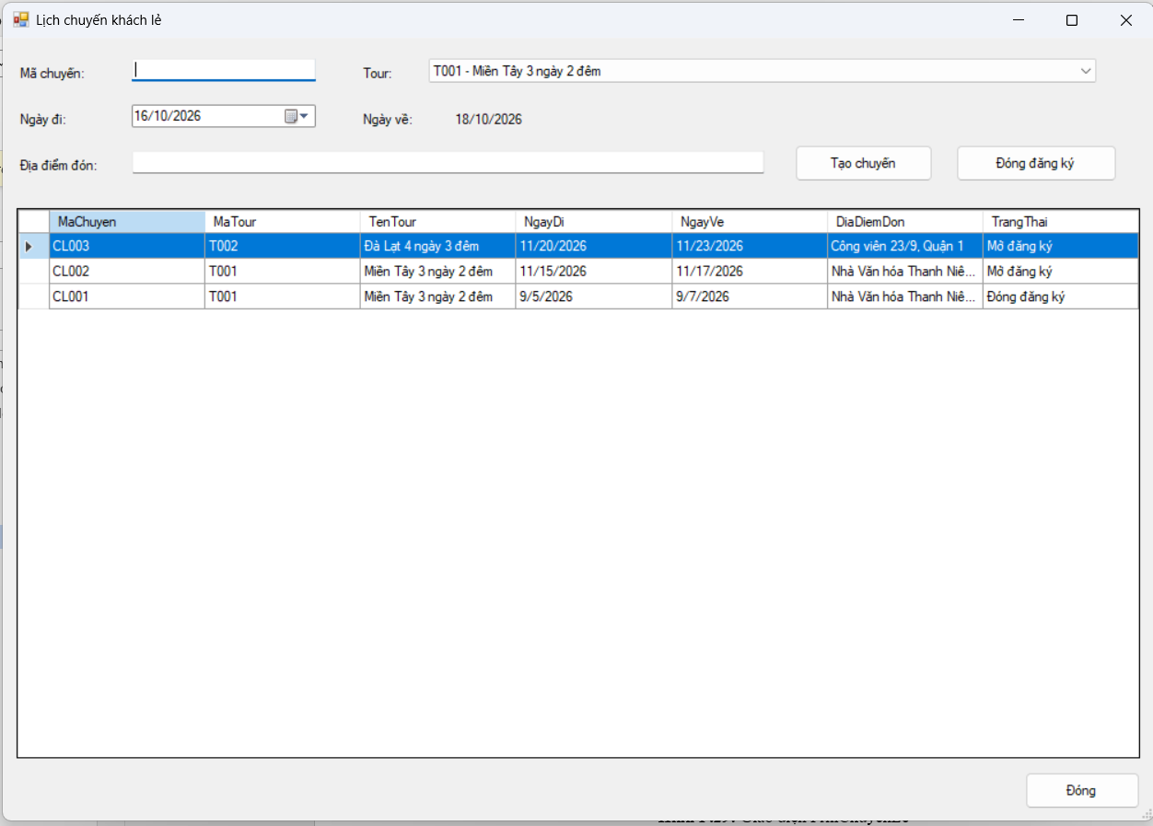
Hình P.29: Giao diện FrmChuyenLe

FrmDangKyLe
Đăng ký và thanh toán vé khách lẻ.
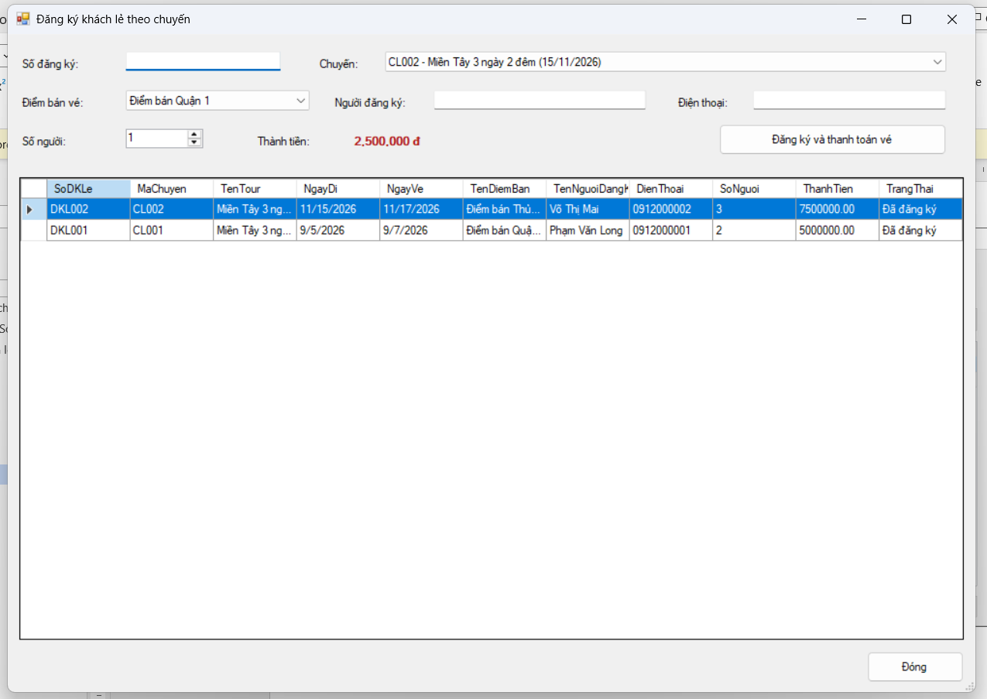
Hình P.30: Giao diện FrmDangKyLe

FrmDangKyDoan
Phiếu đăng ký đoàn, danh sách người đi, hủy - mất cọc.
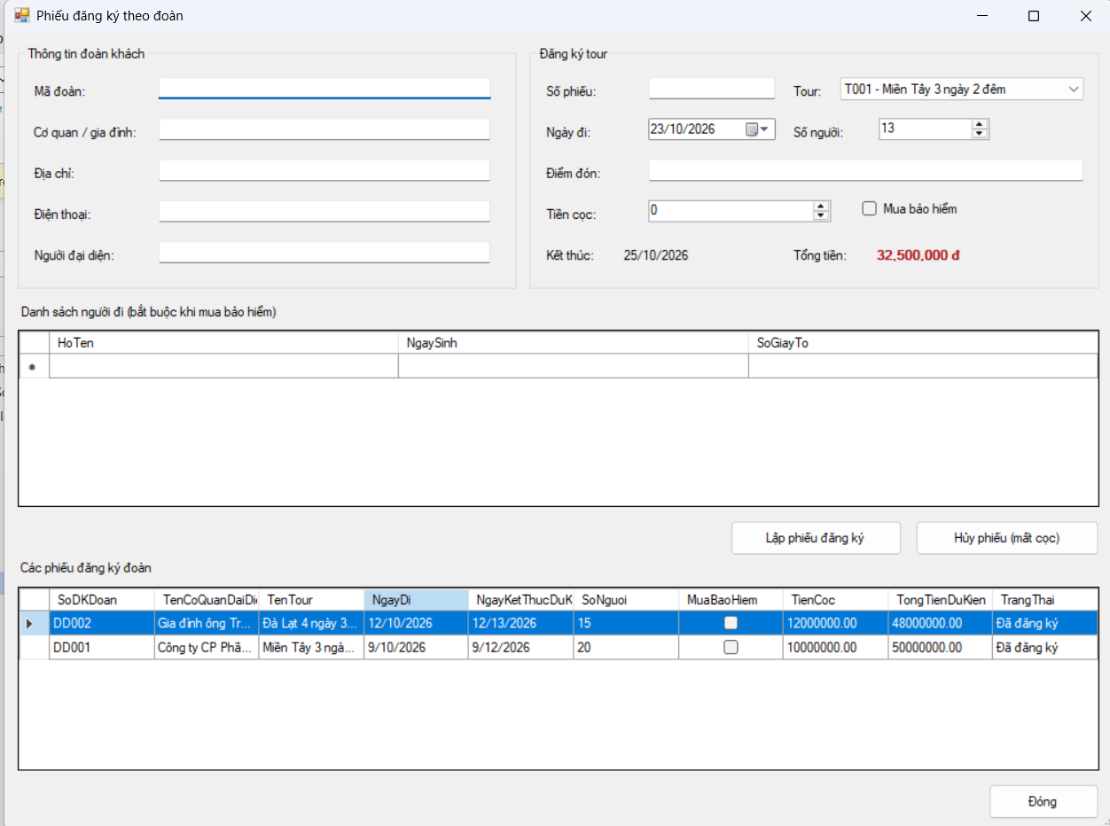
Hình P.31: Giao diện FrmDangKyDoan

FrmPhanCongHDV
Phân công HDV không trùng lịch.
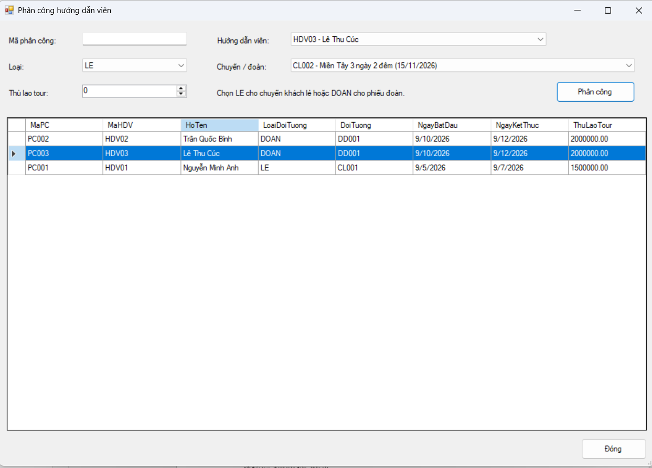
Hình P.32: Giao diện FrmPhanCongHDV

FrmKetThucKhaoSat
Thanh toán sau tour, gửi khảo sát, ghi góp ý.
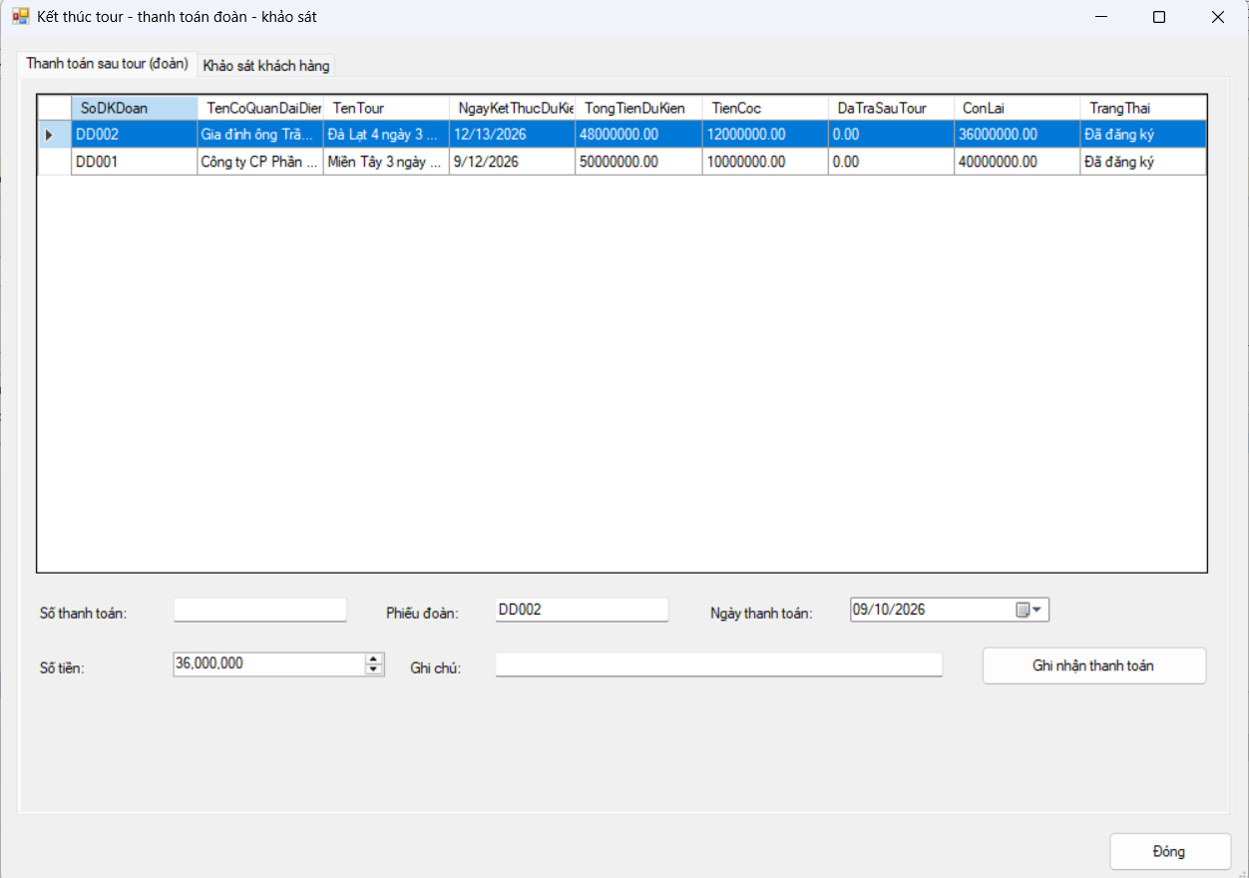
Hình P.33: Giao diện FrmKetThucKhaoSat - tab Thanh toán sau tour (đoàn)
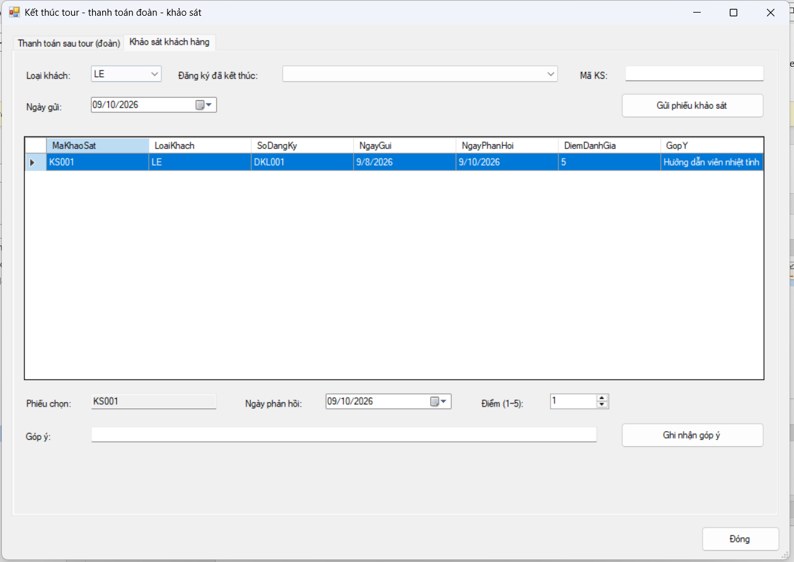
Hình P.34: Giao diện FrmKetThucKhaoSat - tab Khảo sát khách hàng

FrmLuongThongKe
Lương HDV, thống kê tổng hợp.
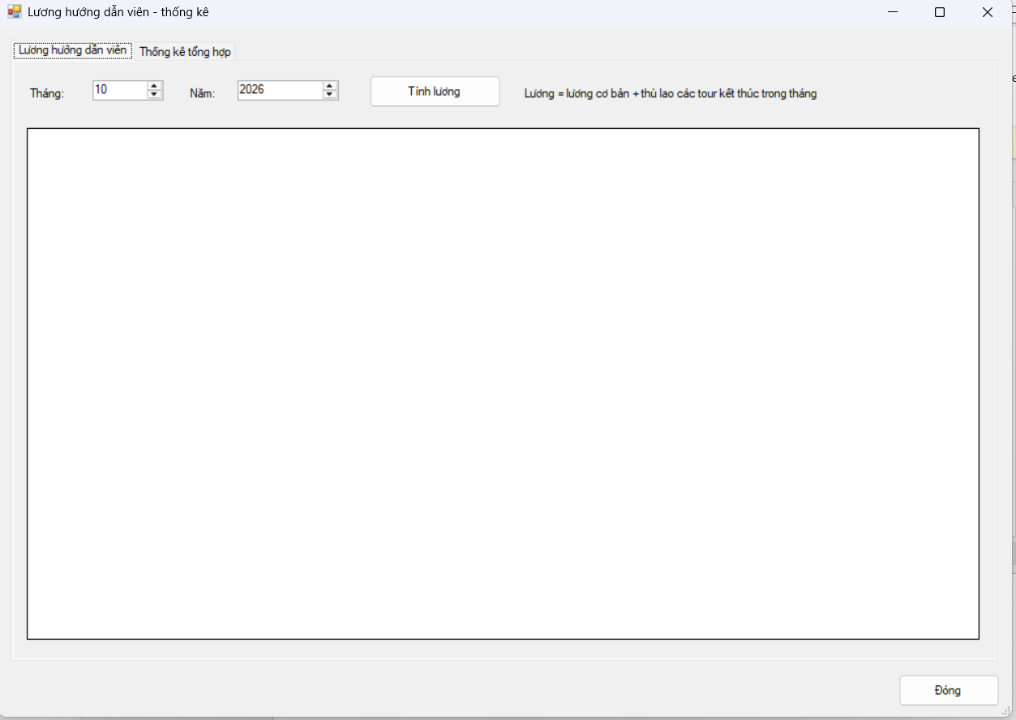
Hình P.35: Giao diện FrmLuongThongKe - tab Lương hướng dẫn viên

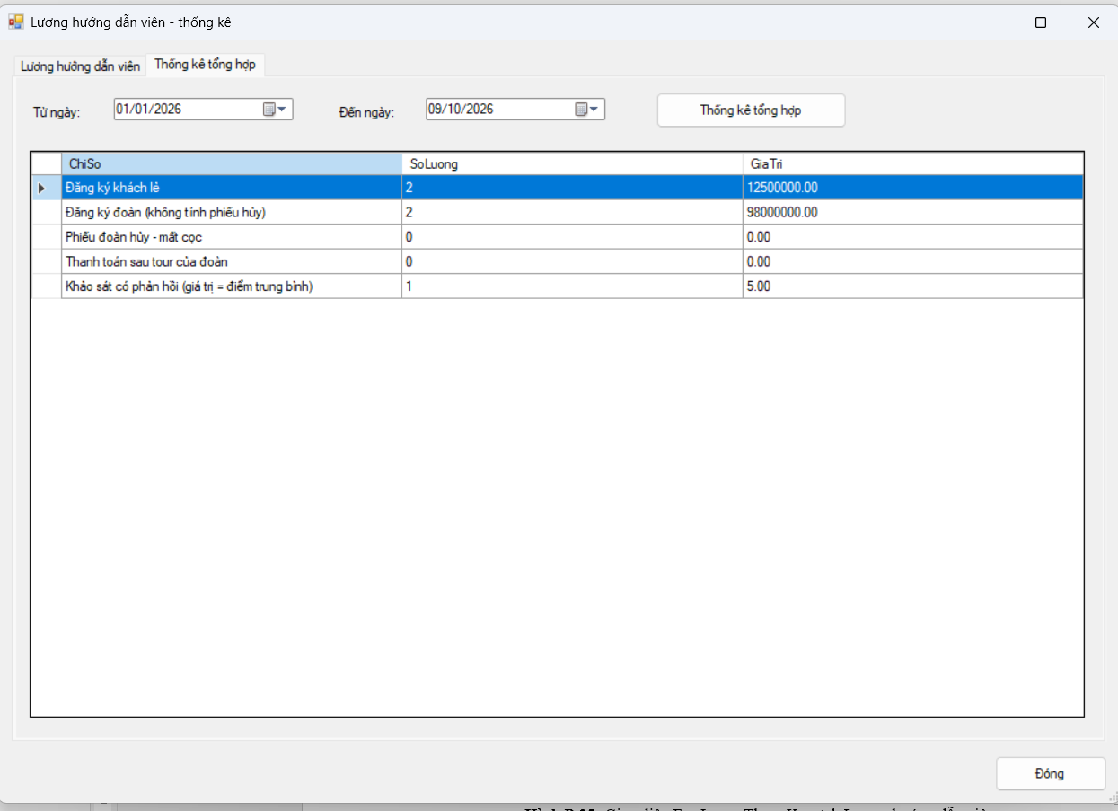

Giao diện FrmLuongThongKe - tab Thống kê tổng hợp

